以下仅仅作为参考复习资料

- 填空题
1.型号为LCD1602液晶显示屏，它一行最多可以显示个字符。
2.串口是由个起始位，个数据位，个停止位构成。
3.LCD1602显示屏可显示_X行_X_列。
4.数码管按公共端可分为 和 两种。
5.寄存器TCON=0x02是选择初始化设置 定时器。
6.串行分为单工方式、半双工和 。
7.数码管显示分为和动态显示。
8.51单片机IO分别表示什么？I表示：，O表示：。
二、判断题（正确打√，错误打×）

1.（ ） STC89S52的内部64位序列号是可以修改。
2.（ ） STC89S52的串口接收\发送完成标志位，是在寄存器SCON中。
3.（ ） 51系列单片机的供电电压为5V。
4.（ ） DS18B20中的温度传感器的测量值中的最低四位代表小数位。
5.（ ） 8051程序存储器和数据存储器的作用不同，RAM一般用存放数据表格和程序，而ROM一般用来存放数据。
6.（）我们可以用AD芯片采集电压值，AD芯片是把电压值转换为数字量。
7.（）串口通信中，发送波特率和接收波特率设置可以不一致。
8.（ ）LCD1602采用的是并行接口进行通信的。

三、单项选择题--

1.在串口当中，TXD引脚是通信中的什么功能（ ）。
A.发送数据 B.保存数据 C.暂停接收 D.接收数据
2.51单片机的串口是使用哪个定时器产生的波特率（ ）。
A．T0 B.T1 C.T2 D.T3
4.共阳数码管要显示2，请选出正确的段码（ ）。
A．0xa4 B．0xc0 C．0xf9 D．0x90
5.8051单片机系统中，若晶振频率为12MHz，一个机器周期等于（ ）us。
A．1 B．1.5 C．0.5 D．2.5
6.共阴数码管位选信号接（ ）有效。
A．低电平 B．高电平 C．上升沿 D．脉冲
7.液晶屏清屏指令（ ）。
A．0x38 B．0x08 C．0x06 D．0x01
10.串口总线的最后一个为是由什么构成： （ ）。
A．停止位 B．起始位 C．校验位 D．数据位
11.LCD1602 数据读写选择引脚的是（ ）。
A．VL B．RD C．RS D．RW

四、简答题

- 请画出51单片机串口和其他设备进行串口通信的引脚连接原理图
- 机器周期、震荡周期
- 简述51单片机最小系统。

- 简述使用串口下载工具下载单片机HEX程序的操作步骤、工程建立头文件、源文件方法。
- 。

五、综合题程序题

- 按键按下的次数及控制。

2.LED灯交替闪烁；

- 请使用定时器T1 定时1S钟控制BEEP

- 外部中断；----电机停；

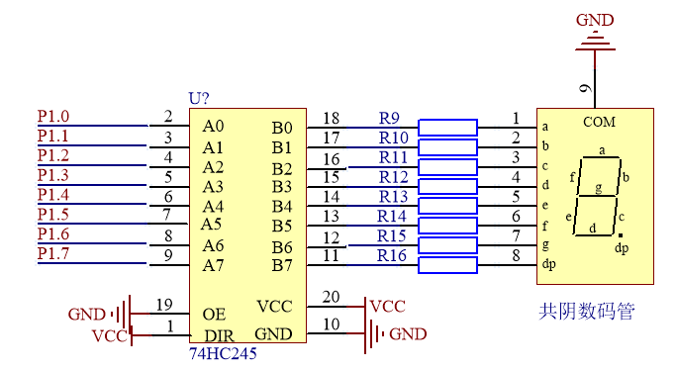
- 请编写程序，实现数码管显示。

- 请编写单片机串口控制程序。

#include “reg52.h”

void usart_init()
{
TMOD=0x20;
TH1=0xFA;
TL1=0xFA;
TR1=1;

SCON=0x50;
PCON=0x80;

EA=1;
}

void usart() interrupt 4
{
u8 re_dat;

re_dat=SBUF;

if(re_dat==1)
{

}
if()
{

}

}

void main()
{
while(1)
{
if(flag===)
{

}
}
}

- LCD1602 写数据函数；
RS =H,RW=L,D0～D7=数据,E=高脉冲，
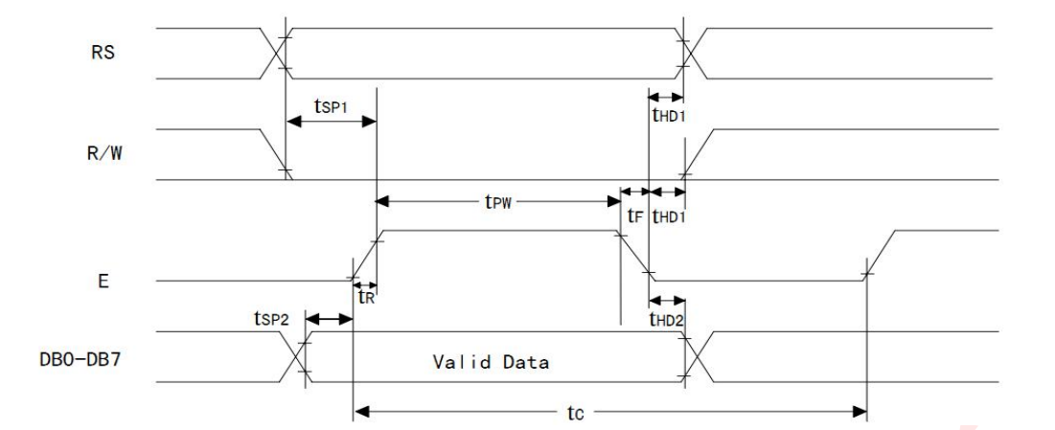

#include “reg52.h”
sbit
sbit
sbit

#define lcd1602_port P0

void lcd1602_write_dat(u8 dat)
{
lcd1602_CE=0;

lcd1602_RS=1;
lcd1602_RW=0;

lcd1602_port =dat;

delay_10ms(1000);

lcd1602_CE=1;
delay_ms(100);

lcd1602_CE=0;
}

- DS1302 写命令函数；
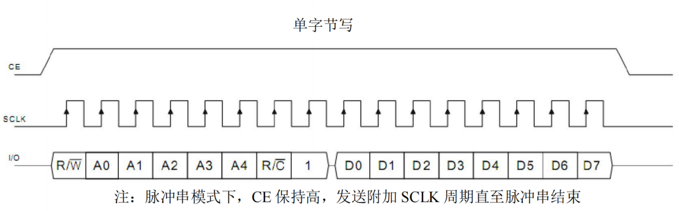

#include “reg52.h”

sbit ds1302_CE=P2^0;
sbit ds1302_CLK=P2^1;
sbit ds1302_IO=P2^2;

void ds1302_write_dat(u8 addr,u8 dat)
{
ds1302_Ce=0;
ds1302_CLK=0;

for(i=0;i<8;i++)
{
ds1302_IO=addr&0x01;
addr=addr>>1;

ds1302_CLK=1;
_nop_();
ds1302_CLK=0;
_nop_();

}
for(i=0;i<8;i++)
{
ds1302_IO=dat&0x01;
dat=dat>>1;

ds1302_CLK=1;
_nop_();
ds1302_CLK=0;
_nop_();

}

}

